TISKOVÁ ZPRÁVA
22/2 2024, Louny

Tichý Smutný
Smutný Tichý

23/2-27/4 2024
Dvě paralelní grafické výstavy Františka Tichého a Dalibora Smutného – magické světy cirkusu a flóry.

František Tichý

Grafik, malíř a celoživotní obdivovatel magického světa cirkusových šapitó a varieté – František Tichý na svých grafických listech vytvořil asymetrický, temný ale zároveň čarovně přitažlivý svět. Přestože se umělec známý svým bohémstvím začal grafice soustavně věnovat až po čtyřicítce, dokázal jejím prostřednictvím vytvořit originální a svébytný svět. Výstavou grafických prací ze sbírky Galerie Benedikta Rejta představujeme svět Františka Tichého současným divákům.

To již byli jeho rodiče přestěhováni na Zlíchově. Jednoho dne tam zavítal malý cirkus. Hned byl obklopen nadšenými obdivovateli – místními kluky. A Franta, protože byl již se zacházením s koňmi obeznámen, nabídl své služby majiteli cirkusu. A tak měli koníci znamenitou obsluhu. Byli hřebelcováni, napájeni, krmeni – hoši za tyto práce mohli jít každý den na večerní představení. Ó ten zážitek! Ty vykulené oči na krasojezdkyni! Ta se Frantovi ze všech atrakcí nejvíce líbila. A hned po ní clowni. Tam vznikla jeho velká láska k cirkusu. Viděl ještě mnoho cirkusů z celého světa, zvláště za pobytu v Paříži. Tento velký obdiv

šel s ním celým životem. Popsala umělcovu lásku k cirkusu jeho manželka, Marie Tichá.

František Tichý (1896-1961) patří k nejvýznamnějším umělcům české předválečné avantgardy a jeho grafické práce se staly celosvětově známé. Tichého dílo bylo mnohdy inspirací řadě soudobých básníků, se kterými spolupracoval nebo je pojilo přátelství (Vítězslav Nezval, Jaroslav Seifert). Jeho dílo bylo naopak ovlivněno pobytem v jižní Francii a Paříži, francouzskými umělci nebo dílem Jana Preislera, Bohumila Kubišty a Emila Filly.

Soubor grafického díla Františka Tichého, který GBR spravuje, je v rámci republiky jeden z nejucelenějších – na výstavě je k vidění bezmála 100 grafik (přesto se nepodařilo vystavit ani polovinu celého souboru) a je výsledkem dlouhodobého cíle galerie prezentovat návštěvníkům díla z depozitářů galerie; po dlouhé době se jedná o první čistě sbírkovou výstavu realizovanou bez zápůjček od jiných institucí či soukromých sběratelů.

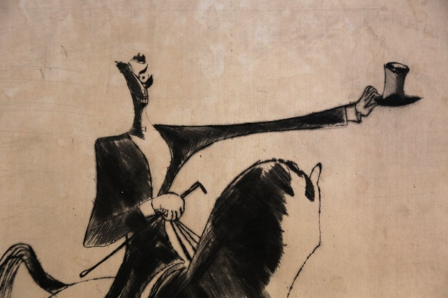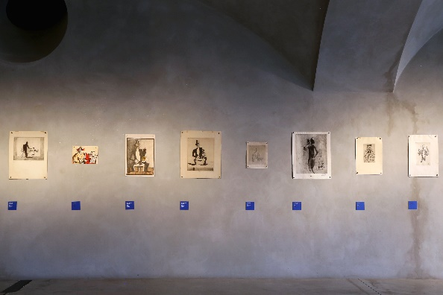

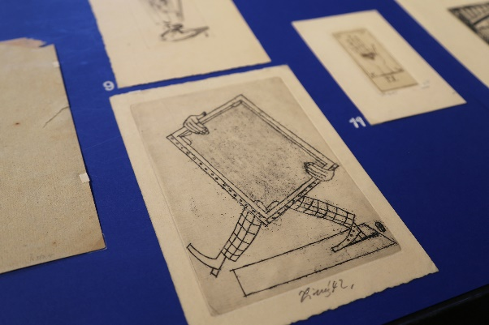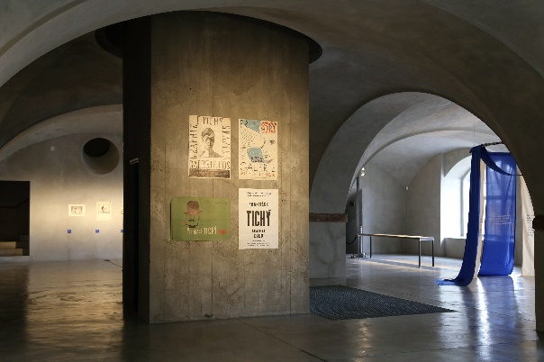

Kurátorka: Michaela Vávrová

Dalibor Smutný

Dalibor Smutný (1964) je tichou silou české grafické tvorby. Za svoji tvorbu je odborně a umělecky dlouhodobě oceňován, mimo jiné je laureátem prestižní grafické Ceny Vladimíra Boudníka za rok 2016. V roce 2023 získal v rámci této přehlídky speciální cenu za tisk z hloubky za grafický list Chronologie světla.

Jeho doménou je mezzotinta, časově náročná grafická technika tisku z hloubky. Na rozdíl od jiných grafických technik nezakládá na vyrývání tmavé plochy, ale obraz je naopak modelován světlem. Výsledný tisk má charakteristicky šerosvitný sametový charakter.

Technika mezzotinty podtrhává existenciální rozměr Smutného tvorby, před každou grafikou jsme svědky jedinečného, neopakovatelného dění. Na první pohled staticky klidné soustředěné kompozice zblízka prozrazují delikátní světelnou hru, tmavá plocha jako by byla živá a pulsovala.

Ikonografický repertoár Dalibora Smutného opanovala flóra. Je uhranut geometrií přírody. Obecně, zástupci rostlinné říše se pro své vlastnosti pro nás často stávají nositelkami mnoha společných obsahů: život rostliny se má podobně jako život lidský. Od semene přes plod do země. V kruhu. Květina evokuje probuzení k životu i naši pomíjivost. Čerň i běl.

Umění, vztaženo jak k jeho tvůrcům, tak recipientům, vnímám jako jednu z možností poznání sebe, světa, ve kterém žijeme, univerza. Jako nositele úzdravného potenciálu pro jednotlivce i společentví. Na tento jeho aspekt v Galerii Benedikta Rejta klademe důraz při sestavování výstavního programu a současnými výstavami Dalibora Smutného a Františka Tichého symbolicky propojujeme naše hlavní výstavní tituly loňského a letošního roku, Krása a Hra. Kdo si jednou zahrává s krásou, těžko se mu její hájemství opouští. Po Sómě Tomáše Polcara a jeho hexagonu jako symbolu harmonie je volba Dalibora Smutného nasnadě. Jeho kontemplativní variace z florálního světa nás odkazují do symbolických souřadnic prostoru, kde se skrze symetrii květů a světlo zjevuje řád. Komentuje výstavu v kontextu dlouhodobého směřování galerie Lucie Šiklová.

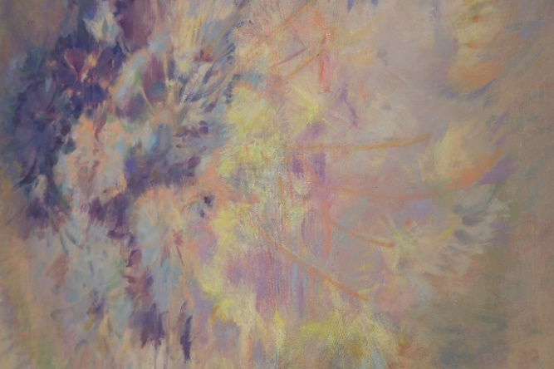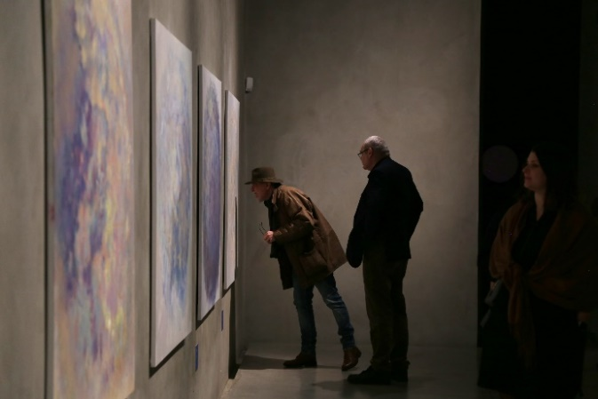
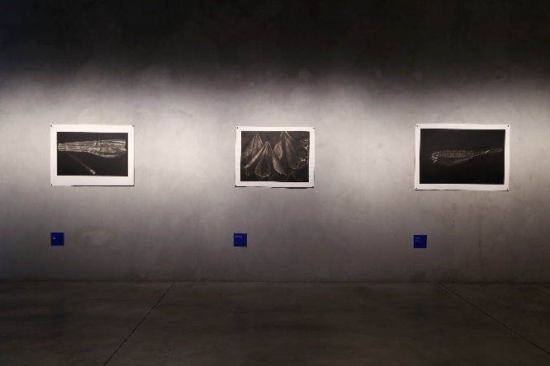
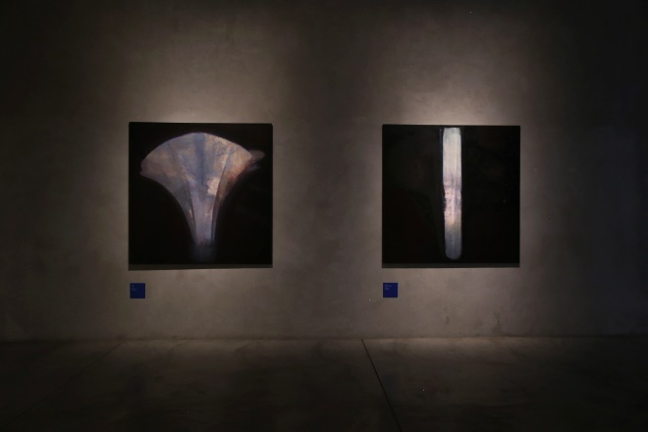
Kurátorka: Lucie Barvínek Šiklová

Kontakt pro média: Gabriela Brychtová, +420 778 728 993, pr@gbr.cz

Galerie Benedikta Rejta
Pivovarská 34, 440 01 Louny
www.gbr.cz
Galerie Benedikta Rejta v 60. letech 20.století pod vedením Jana Sekery začala budovat sbírku současného umění se zaměřením na konstruktivní tendence. Aktuálně disponuje sbírkou moderního a současného umění a umění přelomu 20.století. Sídlí v budově bývalého pivovaru rekonstruované podle návrhu architektů Emila Přikryla, Tomáše Bezpalce a Tomáše Novotného, kteří byli za rekonstrukci v roce 2004 nominováni na Evropskou cenu za architekturu – Mies van der Rohe Award EU. Od září 2020 je ředitelkou GBR Kateřina Melenová a hlavní kurátorkou Lucie Šiklová.

